Mit Ihrer Sammlung helfen Sie ...
… 2,8 Millionen deutsche Kriegsgräber auf Kriegsgräberstätten in 46 Staaten zu erhalten und zu pflegen - damit die Mahnung zum Frieden und zur Versöhnung deutlich sichtbar bleibt.

… in ehemaligen Kriegsgebieten nach Gräbern zu suchen und Schicksale zu klären - damit das lange Warten der Angehörigen endlich ein Ende hat.

… die Erinnerung an die Toten von Krieg und Gewaltherrschaft wachzuhalten und ein zeitgemäßes öffentliches Gedenken zu fördern.

… die Ursachen von Krieg und Gewalt zu erkennen und für den Frieden arbeiten.

… unsere vielfältigen Aufgaben im In- und Ausland im Auftrag der Bundesregierung zu erfüllen.

… die Begegnung junger Menschen über Grenzen hinweg und das gemeinsame Lernen aus der Geschichte zu fördern - damit Verständnis und Freundschaft wachsen und die Fehler der Vergangenheit nicht wiederholt werden.
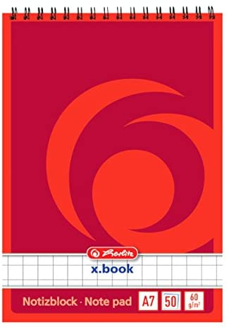

Bitte vermerken Sie im Block:
Spendenbetrag Datum
Vorname Name
Straße/Hausnr.
PLZ/Ort Unterschrift Sammler!

Information zur Haus- und Straßensammlung

Beim Sammeln bitte folgendes beachten:
- Sammelausweis immer mitführen
- Die einzelnen Bezirke unbedingt einhalten. Überschneidungen
bringen Ihnen und den anderen Helfern Ärger!
STRASSENSAMMLUNG mit Büchse und Ausweis
- Bitte Ihren Namen im Sammelausweis eintragen
- Vor Beginn der Sammlungen Plombe an der Büchse überprüfen!
- Auf Wunsch stellt der Volksbund für Beträge ab 10 Euro dem Spender
eine Bescheinigung für das Finanzamt aus.
Hierzu bitte Betrag und genaue Anschrift des Spenders auf dem Block
vermerken.
- Datenschutz! Alle Angaben auf dem Sammelblock sind vertraulich zu
behandeln, so dass Dritte keinen Einblick haben.
Alle an der Sammlung aktiv beteiligten Personen
sind gegen Unfall- und Haftpflichtgefahren versichert.

Volksbund
Deutsche
Kriegsgräberfürsorge e.V.

Bezirksverband Nordbaden
Fritz-Erler-Straße 25 - 76133 Karlsruhe
Telefon 0721/23020
Email: bv-karlsruhe@volksbund.de
nordbaden.volksbund.de
Spendenkonto:
BW Bank
IBAN DE34 6005 0101 0001 0099 90

